Безопасный интернет для детей

Правило 1

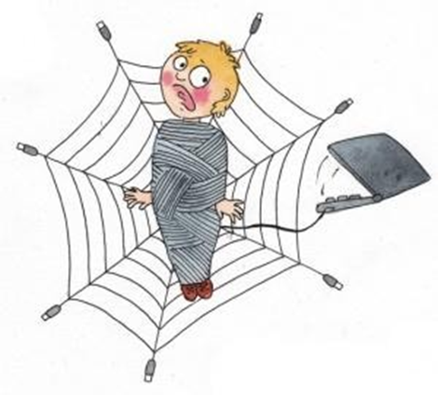
Ни за что не раскрывай свои личные данные. Бывает так, что сайт требует ввода твоего имени. В этом случае просто необходимо придумать себе псевдоним (другое имя). Никогда не заполняй строчки, где требуется ввести свою личную информацию: адрес, фамилию, дату рождения, телефон, фамилии и имена друзей, их координаты ведь просмотреть их может каждый. А этого вполне достаточно для того, чтобы узнать о твоей семье и уровне вашего благосостояния. Этим могут воспользоваться воры и мошенники не только в виртуальной, но и реальной жизни.

Правило 2

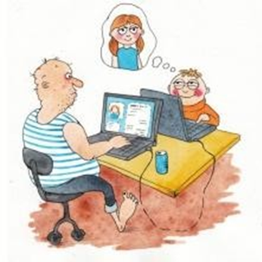
Если ты вдруг хочешь встретиться с «интернет - другом» в реальной жизни – обязательно сообщи об этом родителям. Не всегда бывает
так, что «друзья» в интернете, нам знакомы в реальной жизни. И если вдруг твой новый знакомый предлагает тебе встретиться, посоветуйся с родителями. В интернете человек может быть совсем не тем, за кого себя выдаёт, и в итоге якобы двенадцатилетняя девочка оказывается сорокалетним дядечкой, который может тебя обидеть.

Правило 3

Старайся посещать только те страницы интернета, которые тебе советуют родители. Они – люди взрослые и лучше знают, что такое хорошо и что такое
плохо. А, кроме того, они нас очень любят и никогда плохого не посоветуют. Нам часто хочется взрослости и самостоятельности. Не упрямься!

Правило 4


В сети ты можешь оказаться на вредных страницах с совсем не детским содержанием. Расскажи об этом родителям, если тебя что-то встревожило или смутило. Практически любой «клик» по интересной, нужной или полезной ссылке может привести к переходу на сайт, предлагающий бесплатно скачивать и просматривать «взрослые страницы».

Правило 5

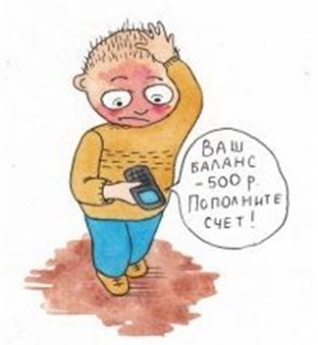
Никогда без ведома взрослых не отправляй СМС, чтобы получить информацию из интернета. Иногда всплывает окошко – очень яркое, даже мигающее, примерно с такими словами: «Только сегодня – уникальный шанс – участвуй и выигрывай!»
Заманчиво, правда? Ты щёлкаешь на него и тут сообщение: «Для того, чтобы принять участие в розыгрыше тебе необходимо прислать СМС!» Остановись! Ни в коем случае не делай этого без ведома взрослых, ведь это могут быть мошенники. И одна, казалось бы, безобидная СМС-ка может стоить тебе больших денег.



Не забывай, что интернет – это не главное увлечение в жизни. Кроме него у тебя должны быть любимые книги, занятия спортом и прогулки с друзьями на свежем воздухе!

